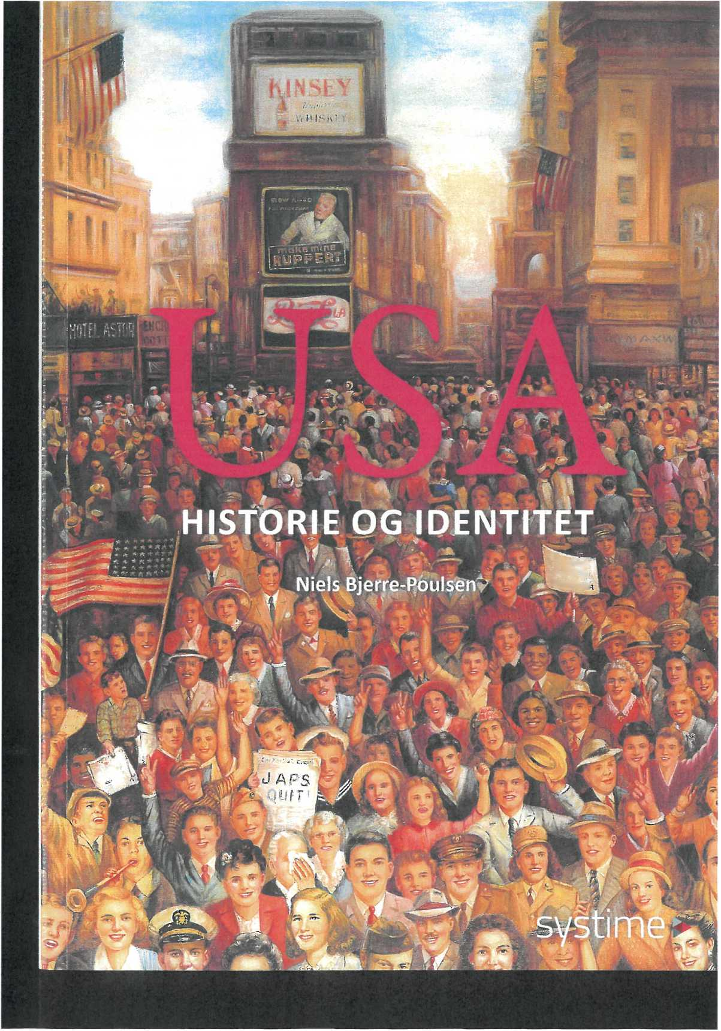
J*''«*'. Ja pg SURRENDE
3. udgave

@ SPØRGSMÅL: "AMERIKANISERING"
- Forklar begrebet "amerikanisering", og sammenlign det med begrebet "globalisering".
- Hvordan reagerede f.eks. europæiske intellektuelle på den amerikanske påvirkning af kulturen?

Nye alliancer
En række begivenheder i 1949-50 var med til at forårsage et afgørende skift i USA's bestræbelser på at inddæmme Sovjetunionen. Man lagde nu mindre vægt på de diplomatiske og økonomiske midler og øgede i stedet den militære inddæmning. I april 1949 blev forsvarsalliancen NATO (North Atlantic Treaty Organization) oprettet. Medlemmerne, der foruden USA talte Canada og ni europæiske lande (deriblandt Danmark), forpligtede sig til at komme hinanden til undsætning, hvis et af dem blev angrebet, og dermed havde USA endegyldigt brudt med princippet om aldrig at indgå vedvarende og forpligtende alliance med europæiske magter.
Man kan med en vis ret hævde, at NATO kun på papiret var en alliance af ligeværdige partnere. Modparten, Sovjetunionen og dens allierede, som i 1955 organiserede sig i den såkaldte Warszawa-pagt, havde 10 gange så mange landstyrker i Europa som NATO-lan- dene. Til gengæld rådede NATO over USA's atomvåben. Amerikanerne havde dog ikke i sinde at dele kontrollen over disse våben med deres partnere i alliancen. Medmindre de europæiske lande var parate til at bruge enorme summer på militær oprustning - og det var de ikke - måtte de finde sig i, at USA indtog en dominerende rolle i europæisk sikkerhedspolitik.
Amerikanerne indgik også andre alliancer rundtomkring på kloden, South East Asia Treaty Organization (SEATO), ANZUS (Australia, New Zealand, United States-pagt) og Central Treaty Organization in the Middle East (CENTO), der blandt andre talte Iran og Pakistan. Selv om ingen af disse alliancer kom til at spille den samme rolle som NATO, var de ikke desto mindre vigtige elementer i skabelsen af USA's nye rolle som "verdens politimand".
I den politiske debat hjemme i USA var det langtfra alle, der brød sig om deres lands nye rolle. Blandt modstanderne var folk, som mente, at det var FN, der burde optræde som politimand, men her havde Sovjetunionen vetoret i sikkerhedsrådet. Blandt andet derfor satsede USA på også at kunne inddæmme kommunismen ved hjælp af de regionale forsvarsalliancer.
I efteråret 1949 indtraf to begivenheder, som sendte chokbølger gennem USA: Kommunisterne vandt magten i verdens mest folkerige land, Kina, og Sovjetunionen foretog (adskillige år før amerikanerne havde ventet det) sin første atomprøvesprængning. Angsten for, at
Den Kolde Krig pludselig skulle blive brændende varm, tog endnu mere til den følgende sommer, hvor den første store konfrontation mellem supermagterne begyndte. Konflikten opstod ikke i Europa, hvor spændingerne havde været størst, men derimod i Korea.
DEN KOLDE KRIG PÅ HJEMMEFRONTEN: MCCARTHYISMEN
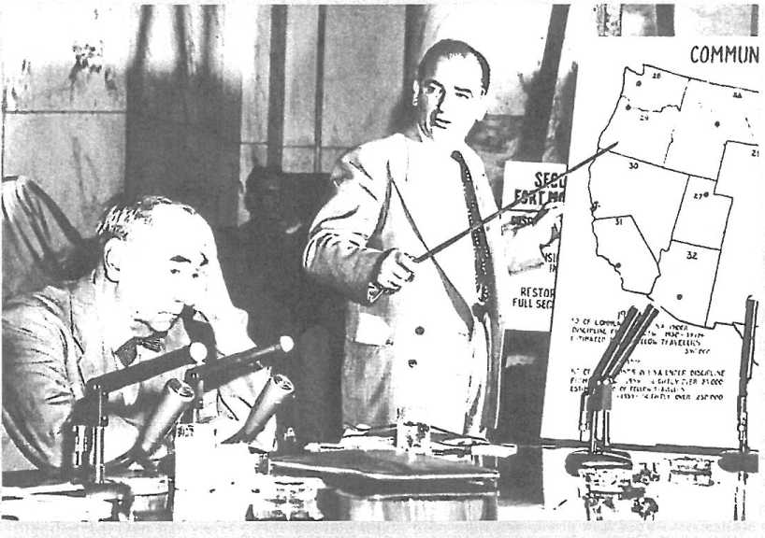
Senator Joseph McCarthy viser under de såkaldte "Army-McCarthy Hearings", april-juni 1954 et kort over kommunismens angivelige udbredelse i USA. Til venstre sidder hans modpart, hærens juridiske rådgiver Joseph Welch.

Truman-doktrinen afspejlede en amerikansk selvtillid, der indimellem blev til nationalt overmod og chauvinisme. Mange amerikanere var overbeviste om, at resten af verden frivilligt ville forme sig efter amerikansk forbillede, og at nationen med en begrænset magtanvendelse kunne løse konflikter over hele kloden.
Efterkrigsårene skuffede sådanne forventninger fælt. Ikke mindst syntes kommunismen at være på fremmarch overalt. For mange syntes den logiske forklaring på dette misforhold at være forræderi i egne rækker - kommunister og deres medløbere i den amerikanske regering, blandt embedsmænd i ministerierne og i det amerikanske samfunds elite. Anklager om forræderi og "undergravende virksomhed" blev et effektivt våben i hænderne på Truman-regeringens republikanske opposition. En ledende skikkelse i det antikommunistiske korstog blev senator Joseph McCarthy, der fra 1950 til sit bratte politiske fald i 1954 sendte en strøm af beskyldninger mod alt fra filminstruktører til generaler og ledende ministre. På grund af hans store politiske spillerum i disse år betegnes perioden ofte som "McCarthyismen".
= -. - .
@ SPØRGSMÅL: NYE ALLIANCER
- Hvilke alliancer blev indgået af USA, og hvad var formålet?
- Hvorfor kan man sige, at der i 1949 indtraf to væsentlige begivenheder, der fik inddæmningspolitiken til at virke forfejlet?
- Se illustrationen "Den Kolde Krig på hjemmefronten: McCarthyismen", og forklar "McCarthyismen".

Korea: Den Kolde Krig bliver varmere
Korea havde siden Japans overgivelse i 1945 været midlertidigt delt i en nordlig del, som Sovjetunionen havde kontrollen med, og en sydlig del, som USA havde kontrollen med. Efter Den Kolde Krigs udbrud havde de to zoner udviklet sig til klientstater for supermagterne, hvilket havde forværret mulighederne for en fredelig genforening betydeligt. Efter adskillige mindre sammenstød invaderede 75.000 nordkoreanske tropper den 25. juni 1950 Sydkorea.
Præsident Truman var overbevist om, at Sovjetunionen stod bag invasionen. Han mente, at beslutningstagerne i Kreml nu havde indledt næste fase: fra undergravende virksomhed var de nu gået til væbnet konfrontation. For ham var den historiske analogi klar: Han mindedes, hvordan eftergivenhed over for Hitler i 1930'erne havde gjort det muligt for nazisterne at erobre en stor del af Europa efter "salami-metoden" - en bid ad gangen.
Da Sovjetunionen boykottede sikkerhedsrådet, lykkedes det Truman at få FN til at indsætte en international styrke under amerikansk ledelse, der i en såkaldt "politiaktion" skulle tvinge nordkoreanerne tilbage bag den midlertidigt fastsatte grænse tæt ved den 38. breddegrad. At beslutningen om at sende tropper til Korea kun mødte minimal modstand i den amerikanske befolkning, var et udtryk for den brede folkelige opbakning, der nu var bag landets rolle som global supermagt.
Koreakrigen fik senere under USA's lange engagement i Vietnam status som "den glemte krig" eller "den ukendte krig", på trods af at konflikten varede i mere end tre år og medførte frygtelige tab. Det er anslået, at 3 millioner koreanere, 900.000 kinesere, 35.000 amerikanere og 17.000 fra andre deltagende FN-lande blev dræbt i krigen.
Helt frem til sommeren 1953 fortsatte kampene i Korea. Den 26. november 1950 steg frygten for en ny storkrig voldsomt, da de amerikansk ledede tropper under fremrykning nord for den 38. breddegrad pludselig blev mødt af 200.000 kinesiske soldater. Kineserne havde advaret om, at de ikke ville tolerere amerikanske styrker tæt på deres grænser i Manchuriet, men den amerikanske øverstbefalende for FN-tropperne, general Douglas MacArthur, havde overbevist præsident Truman om, at en kinesisk intervention var
utænkelig. Han tog fejl. Den massive bølge af kinesiske tropper trængte hurtigt FN-trop- perne langt mod syd.
Blodige offensiver flyttede fronten frem og tilbage over den koreanske halvø, indtil der opstod en forholdsvis permanent frontlinje ikke langt fra den oprindelige midlertidige grænse. Alligevel fortsatte spredte kamphandlinger helt frem til juli 1953, hvor en endelig våbenhvile blev indgået. Den omstændighed, at konflikten var en del af en større ideologisk konflikt - Den Kolde Krig - skabte rådvildhed på begge sider. Hvilken betydning havde krigen i den større sammenhæng, og hvilke krav skulle man følgelig stille til en eventuel fredsaftale?
KINA | KINA | KINA | KINA
NORDKOREA | NORDKOREA | NORDKOREA  Hungnam • Wonsan •Pyongyang | NORDKOREA
•Pyongyang | •Pyongyang | NORDKOREA  Hungnam • Wonsan •Pyongyang | •Pyongyang
Seoul  SYD- Taegu  KOREA | , . *Seoul Incheon  SYD  KOREA | Seoul | Seoul | 38. breddegrad
Pusan | , . *Seoul Incheon  SYD  KOREA
Juni - sept. 1950 | Sept. - nov. 1950 | Nov. 1950- jan. 1951 | Våbenhvile juli 1953
Koreakrigen bølgede i tre år frem og tilbage, før man i juli 1953 enedes om en våbenhvile ved den 38. breddegrad. Den har været gældende lige siden, men man har aldrig indgået en fredsaftale og en permanent deling af landet.

A _ _ —— - * A
@ SPØRGSMÅL: KOREA: DEN KOLDE KRIG BLIVER VARMERE
- Forklar forholdene i Korea efter krigen.
- Hvilken rolle havde FN i beslutningen om at forsvare Sydkorea?
- Hvorfor kaldes krigen "den glemte krig"?
- Hvorfor blandede det kommunistiske Kina sig i konflikten?
Krig pr. stedfortræder
Konflikten i Korea blev den første i en række af "stedfortræderkrige", hvor supermagterne i de følgende årtier støttede hver sin part i nationale og regionale konflikter. I de fleste tilfælde fandt støtten hovedsageligt sted i form af penge, militær udrustning, efterretninger og rådgivere. I Europa blev det i store træk ved verbale konfrontationer mellem super-
magterne, men særligt i den tredje verden var supermagternes indblanding ofte med til at forlænge blodige krige. Det var f.eks. tilfældet i Congo, Angola og Nicaragua.
På trods af USA's erklærede målsætning om at støtte demokratiske bestræbelser rundtomkring på kloden fulgte det i flere tilfælde devisen om, at "mine fjenders fjender er mine venner", og gav støtte til en række brutale diktaturer i den tredje verden, så længe de fremmede supermagtens overordnede interesser. Denne praksis fik i slutningen af 1960'erne to fremtrædende fortalere i præsident Richard M. Nixon og hans udenrigsminister Henry Kissinger, som fastholdt, at USA's primære moralske forpligtelse var at sikre en stabil verdensorden. Særligt tilstedeværelsen af atomvåben gjorde ifølge de to, at målet indimellem måtte hellige midlerne.
Terrorbalancen
Da Sovjetunionen i efteråret 1949 brød amerikanernes monopol på atomvåben, gik starten for verdenshistoriens dyreste rustningskapløb. De to supermagter forsøgte snart hver især at sikre sig mod angreb ved at etablere en såkaldt "terrorbalance". Denne balance havde sin egen bizarre logik: Det enorme atomare våbenarsenal skulle garantere gensidig tilintetgørelse, således at ingen af parterne fik den idé, at de kunne "vinde" en atomkrig i nogen meningsfuld forstand.
Supermagterne var som to mænd, der sad i det samme badekar fyldt med benzin og raslede med hver sin tændstikæske. Det paradoksale var imidlertid, at våbnene samtidig kun havde en afskrækkende effekt, så længe begge parter troede på, at den anden faktisk kunne finde på at tænde en tændstik.
Mens supermagterne undgik direkte konfrontationer ved at holde hinanden i skak med atomvåben, udkæmpede de samtidig stedfortræderkrige, hvor atomarsenalerne var nyttesløse. Det var sjældent en troværdig trussel i regionale konflikter at true med at sprænge hele kloden i luften.
- - — - —— - —- — - - --
Q SPØRGSMÅL: KRIG PR. STEDFORTRÆDER
- Forklar begrebet "stedfortræderkrig", og kom med eksempler.
- Hvordan så udenrigsminister Henry Kissinger på USA's udenrigspolitiske forpligtelse?
- Forklar begrebet terrorbalance.

Den nationale sikkerhedsstat
USA's status som supermagt fik også stor indflydelse på landets politiske system og på amerikanernes selvforståelse. Behovet for handlekraft i de mange internationale konflikter, USA skulle forholde sig til, medførte en gradvis forskydning af magten fra Kongressen til præsidenten. Med oprettelsen af Det Nationale Sikkerhedsråd (NSC) i 1947 havde Det Hvide Hus fået sit eget lille udenrigsministerium, og stadigt flere væsentlige beslutninger blev i hemmelighed taget her af præsidenten og hans rådgivere.
Hvordan rollen som supermagt påvirkede det politiske system hos USA's modpart, Sovjetunionen, var i høj grad overladt til gætterier. Så lukket var landets politiske system. I USA derimod var der en kritisk presse, en relativt fri adgang til information og en til tider heftig offentlig debat om landets udenrigspolitiske mål og midler. Dog fandtes der også her en hemmelig verden, som offentligheden kun lejlighedsvis fik et smugkig ind i, nemlig den verden, hvor de militære og civile efterretningstjenester varetog den nationale sikkerhed.
Denne verden, der på en gang er hemmelig og dog almindelig kendt, har givet stof til utallige romaner og spændingsfilm. Det er især den begrænsede del af efterretningstjenesternes arbejde, som varetages af spioner og hemmelige agenter, der skræmmer og fascinerer offentligheden.
Da USA i 1947 etablerede et permanent beredskab til at forsvare den nationale sikkerhed, skulle det blandt andet sikre, at der aldrig igen kom et overraskelsesangreb som japanernes på Pearl Harbor. Ansvaret for dette blev overladt til Central Intelligence Agency (CIA). Tjenestens oprindelige mandat begrænsede sig til indsamling og bearbejdning af informationer, men under indtryk af Den Kolde Krig kom den snart til at beskæftige sig med langt mere end det. Blandt de metoder, som CIA og andre mindre kendte organisationer som National Security Administration (NSA) og National Reconnaissance Organisation (NRO) også benyttede sig af, var afkodning af fremmede magters sikkerhedssystemer, økonomisk støtte til partier og organisationer i fremmede lande, propaganda, rekruttering og træning af lokale partisaner og - om nødvendigt - snigmord.
Et hovedargument for den hemmelige krig, som supermagterne og deres allierede udkæmpede, var, at man dermed undgik offentlige konfrontationer, som kunne eskalere og ende i direkte og langt mere ødelæggende krige.
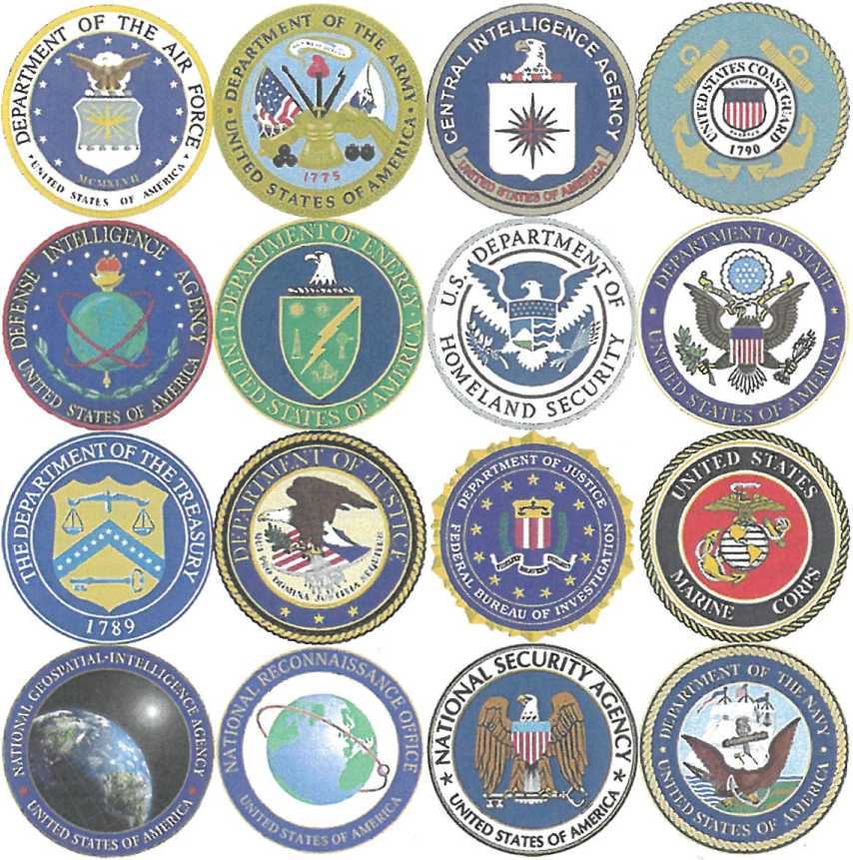
I 2022 bestod den amerikanske efterretningstjeneste af hele 18 organisationer.

; _
@ SPØRGSMÅL: DEN NATIONALE SIKKERHEDSSTAT
- Hvilken opgave har USA's nationale sikkerhedsråd?
- Hvad beskæftiger følgende organisationer sig med: CIA, NSA og NRO?
- Se illustrationen med de 18 emblemer. Overvej hvilke fordele og ulemper så mange organisationer indebærer.

Den hemmelige krig
Præsident Eisenhowers embedsperiode, 1953-61, var generelt kendetegnet af forholdsvis få åbne konflikter i Den Kolde Krig, men samtidig havde CIA's hemmelige krigsførelse kronede dage. Hvor stor nytte efterretningstjenesterne gjorde i forholdet til store lande - herunder USA's ideologiske modparter Sovjetunionen og Kina - er et åbent spørgsmål, men i den tredje verden viste CIA sig i flere tilfælde som et effektivt våben til i hemmelighed at undergrave regeringer og om nødvendigt fjerne statsledere, hvis den amerikanske regering ønskede det.
I 1953 var CIA med til at styrte den iranske statsminister Mohammed Mossadegh, der blandt andet havde forsøgt at bryde det monopol, som gav Storbritannien afgørende kontrol over Irans store olieproduktion (Iran fik kun selv 20 procent af overskuddet fra salget af sin egen olie). Den amerikanske regering mente også, at han havde knyttet politiske bånd til kommunisterne. CIA's afgørende rolle i genindsættelsen af Shah-styret skabte bitterhed i Iran og bidrog væsentligt til senere konflikter mellem de to lande.
Også i Guatemala brugte den amerikanske regering i 1954 CIA til at få afsat landets præsident Jacobo Arbenz Guzmán, der ønskede at afhjælpe landets fattigdomsproblemer ved at nationalisere landområder, der ejedes af det amerikanske United Fruit Company. Arbenz blev urigtigt kategoriseret som kommunist af Eisenhower-regeringen, der frygtede, at metoden med at nationalisere amerikanske selskabers besiddelser ville brede sig til andre lande i Latinamerika. Lignende kup eller kupforsøg blev senere iværksat i lande som Cuba, Nicaragua og Chile, hvor den socialistiske præsident Salvador Ailende i 1973 blev styrtet med hjælp fra CIA.
J J Jeg kan ikke se, hvorfor vi skulle lade et land få marxistisk styre, bare fordi dets befolkning er uansvarlig.
Udenrigsminister Henry Kissinger om Chile, hvor CIA i 1973 varmed til at styrte den forlkevalgte præsident Salvador Ailende.
'Hvad man ikke ved, har man ikke ondt af
Fra 1949 til 1974 havde Kongressen ikke meget demokratisk tilsyn med efterretningstjenesternes aktiviteter. Holdningen til det nationale sikkerhedsapparat forandrede sig dog for alvor under oprulningen af den såkaldte Watergate-skandale i årene 1972-74. Oplysninger om, at CIA havde overtrådt sit mandat ved også at aflytte og spionere mod amerikanske borgere, var medvirkende til, at Kongressen vedtog lovgivning, som dels skulle stække præsidentens egenrådighed, dels skulle sikre en højere grad af demokratisk kontrol med efterretningstjenesten og dermed begrænse dens muligheder for at optræde som "en stat i staten". Flere episoder har dog siden demonstreret, hvor vanskeligt det er at udøve denne kontrol.
Man kan finde det paradoksalt, at beskyttelsen af det amerikanske demokrati overlades til organisationer, der i sagens natur arbejder i hemmelighed. Hertil vil efterretningstjenesternes egne talsmænd sandsynligvis sige, at det arbejde, de udfører, er nødvendigt, men at de færreste politikere i virkeligheden bryder sig om at kende til det i detaljer.
@ SPØRGSMÅL: DEN HEMMELIGE KRIG
- Hvilke hemmelige aktiviteter nævner teksten?
- Hvorfor vælger USA at blande sig i andre staters interne anliggender?
- Hvad var Watergate-skandalen, og hvilke konsekvenser fik den for efterretningstjenesterne i USA?
< >

Store forventninger - store skuffelser
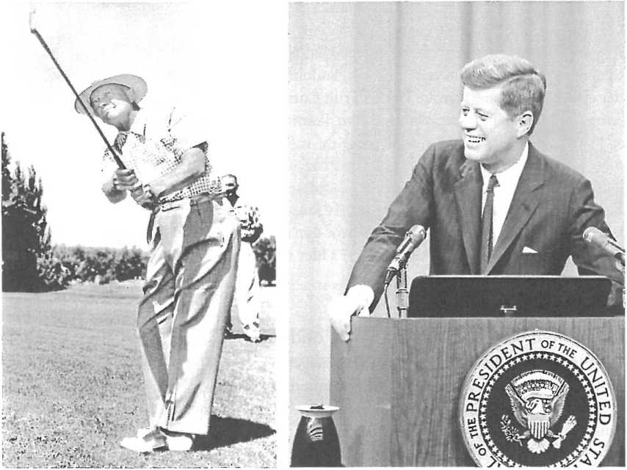

Præsidenterne og tidsånden. USA's præsidenter er for det meste centrale skikkelser i den nationale fortælling. Ofte ses de ligefrem som indbegrebet af tidsånden. For mange amerikanere var den golfspillende præsident Dwight D.Eisenhower et billede på nationens behov for at puste ud og nyde den materielle velstand efter to årtier med økonomisk depression, sociale reformer og krig. Den unge og tilsyneladende vitale John E Kennedy, derimod, blev fra begyndelsen af 1960'erne et billede på ønsket om at bringe nationen ud af en selvtilfreds stilstand og genfinde tidligere tiders pionerånd.
Lad enhver nation vide, uanset om den ønsker os godt eller ondt, at vi vil betale enhver pris, bære enhver byrde, overkomme alle trængsler, støtte enhver ven, modsætte os enhver fjende for at sikre frihedens overlevelse og triumf.
Præsident John F. Kennedy, 1961
Såvel den amerikanske selvtillid som omverdenens tillid til USA nåede et foreløbigt højdepunkt, mens John F. Kennedy var præsident i årene 1961-63. Fremskridtstroen havde kronede dage. Det var den almindelige opfattelse, at fattigdom inden for en overskuelig årrække helt kunne afskaffes. Det var i disse år, at en lang række tidligere europæiske kolonier i Afrika og Asien blev nye selvstændige nationer, og begge supermagter - USA og Sovjetunionen - arbejdede på at vinde dem som allierede. Den nye pionerånd, som Kennedy kom til at symbolisere, manifesterede sig blandt andet i oprettelsen af Fredskorpset, der sendte unge amerikanere ud til frivilligt hjælpearbejde i den tredje verden. "Der er ikke et sted på jorden, der ikke er vor alles fælles anliggende", erklærede præsidenten. Snart var der imidlertid også et andet af præsident Kennedys tiltag i kampen om den tredje verden, der fangede det internationale samfunds opmærksomhed, nemlig kommandosoldaterne i elitekorpset De Grønne Baretter. USA's tiltagende militære engagement i Vietnam blev i løbet af 1960'erne en alvorlig belastning for landets renommé, ligesom det også i den amerikanske befolkning skabte voksende splittelse, efterhånden som den amerikanske regering ved brug af værnepligt sendte hundredtusinder af unge mænd om på den anden side af kloden for at kæmpe i Vietnams jungle.
r
SPØRGSMÅL: STORE FORVENTNINGER-STORE SKUFFELSER
- Gengiv, hvordan John E Kennedys udenrigspolitik bliver beskrevet i teksten.
- Se illustrationerne "Præsidenterne og tidsånden", og kommenter dem.
KILDE 27: UDDRAG AF PRÆSIDENT JOHN F. KENNEDYS INDSÆTTELSESTALE (20. JANUAR, 1961)
John F. Kennedys tusinde dage som præsident er på mange måder blevet en krumtap i det moderne Amerikas selvopfattelse. De politiske resultater, han opnåede, var beskedne og kunne ikke stå mål med efterfølgeren Lyndon B. Johnsons. Men for millioner af amerikanere kom Kennedys ungdommelige vitalitet og højspændte retorik til at symbolisere vejen ud af 1950'ernes selvtilfredse stilstand. På samme måde kom mordet på ham i november 1963 - særligt med historiens bagklogskab efter et årti med Vietnam, studenteroprør, raceuroligheder, politiske attentater, tiltagende vold og korruption - for mange amerikanere til at stå som et symbol på nationens tabte uskyld.

